環境保護人員訓練所一般環保專業訓練線上報名流程
- 登入報名網址：http://record.niet.gov.tw/，將游標指向「一般專業訓練」，再點選「近期開班資訊」。
- 正確選定本案訓練之「班別名稱」、「期別」後，點選「薦送報名」。
- 鍵入班期密碼： T114909901。
- 依線上報名應填資料表（如附表），鍵入報名人員資料。
- 按儲存，確認成功與否。
- 重複二至六步驟，辦理另一筆報名作業。
七、如欲查詢報名是否已受理（尚未核定），請將游標指向「一般專業訓練」，再點選「報名狀況查詢」→鍵入身分證字號→查詢送出。
備註：
一、登錄「學員分類」及「機關代碼」欄，應注意事項：
1、「環保機關」報名人員：請按下「查詢機關代碼」按鈕，選取單位機關代碼。
2、「政府機關」報名人員：請按下「查詢機關代碼」按鈕，點選報名單位所屬（最接近）上級機關代碼。
3、「公司或個人」報名人員：請於機關代碼處，輸入「工廠證號」、「營利統編」或空白。
二、登入報名資料時，標示*欄位，為必填欄位，請務必鍵入資料。
三、電子信箱請務必填寫正確，俾便調訓及通知上課。
環保署訓練所一班環保專業訓練線上報名應填資料表
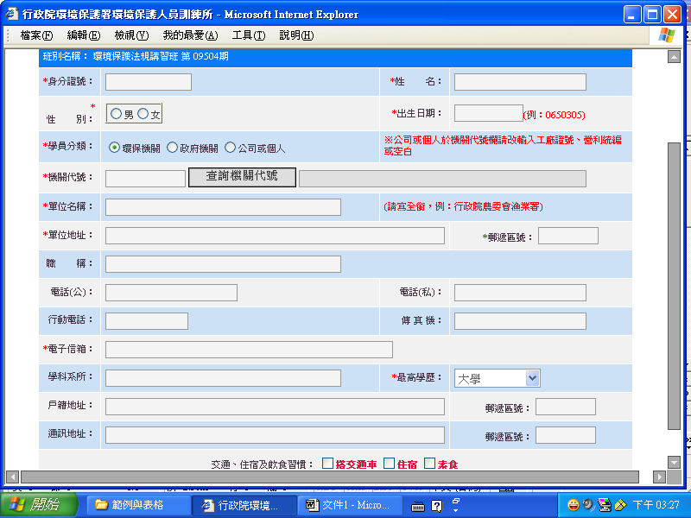

備註 交通車搭乘起訖站： 中壢車站 ＜－＞ 環訓所

